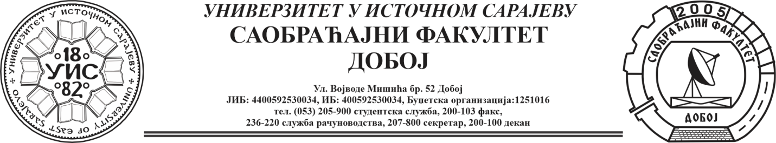
Добој, 10.10.2024. године

РЕЗУЛТАТИ ИСПИТНОГ РОКА

ПРЕДМЕТ: „МЕХАНИЗАЦИЈА И ТЕХНОЛОГИЈА ПРЕТОВАРА“

Одржаног дана: 09.10.2024. године
P.  бр | ПРЕЗИМЕ И ИМЕ | Број индекса | ПРЕДИСПИТНЕ  ОБАВЕЗЕ | КОЛОКВИЈУМИ | ОСТВАРЕНИ БРОЈ БОДОВА НА ИСПИТУ | ОЦЈЕНА
1. | Јовић Милош | 1540/20 | + + = |  | 0+30+30=60 (21,00)→(6) | задовољава(6)
2. | Бајректаревић Насир | 1574/21 | + + = |  | 20+25+0=45 (15,75)→условно (6) | задовољава(6)
3. | Лукић Зорана | 1077/15 | + + = |  | Положила: 13.09.2022.  (22,75)→ (7) | добар (7)
4. | Старчевић Ненад | 1513/20 | + + = | 51$→$(8,925)→(6)  55$→$(9,625)→(6) |  | задовољава(6)
5. | Илић Маријана | 1599/21 | + + = | 60$→$(10,5)→(6)  65$→$(11,375)→(7) |  | добар (7)

Усмени дио испита одржаће се дана 17.10.2024. године у 09⁰⁰ часова.

Предметни професор:
Др Ратко Ђуричић, ред. проф.

